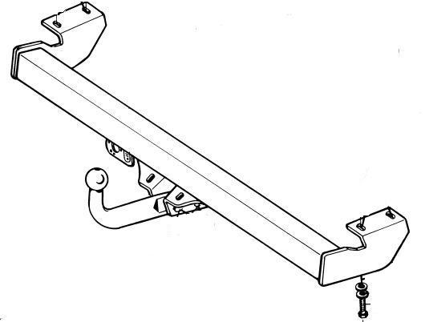
*Болт М12х1,25х45 (8,8)
*Шайба 12.65Г
*Шайба 12х36
4 шт
*Болт М12х1,25х70/80 (8,8)
*Гайка М12 самостоп
2 шт
"а"
Рис.1 Тягово-сцепное устройство 7831.
Примечание: детали, помеченные * входят в пакет комплектующих.

4. монтаж на автомобиль
Работу по монтажу ТСУ рекомендуется проводить в условиях автосервиса
  - Демонтировать буксировочную петлю. Очистить штатные отверстия в полках лонжеронов от закрывающей их ленты (при наличии).
  - Установить балку ТСУ, закрепив ее к лонжеронам а/м болтами М12х1,25х45 (под головки болтов подложить шайбы гроверные 12.65Г и шайбы 12х36). Крепеж не затягивать.
  - Для "Чери Тигго" с левой стороны автомобиля через нижние отверстия в точках "а" просверлить в верхней полке лонжерона два отверстия Ø13 мм и рассверлить их со стороны багажника до Ø18. Вставить сверху втулки 90мм и 85мм и закрепить левую сторону ТСУ болтами М12х130. Правую сторону ТСУ крепить болтами М12х1,25х45 (под головки болтов подложить шайбы гроверные 12.65Г и шайбы 12х36).
  - Внимание! Сцепной шар должен располагаться строго вдоль продольной оси автомобиля.
  - Произвести затяжку крепежа, предварительно смазав резьбу любой консистентной смазкой.
- Момент затяжки М12– 8,0…10,0 кгсм
  - Закрепить сцепной шар и подрозетник к кронштейнам шара болтами М12х1,25х70/80 и гайками М12х1,25 самостоп.
Внимание: после 4-х кратного применения самостопорящиеся гайки необходимо заменить на новые!
Произвести затяжку крепежа, предварительно смазав резьбу любой консистентной смазкой
- Момент затяжки М12 самостоп.- 8,0…10,0 кгсм
  - Подсоединить провода ТСУ к электропроводке автомобиля (в условиях автосервиса).
  - Подключить аккумуляторную батарею и проверить действие приборов освещения и световой сигнализации прицепа.
- правила эксплуатации и технического обслуживания.
  - Техническое обслуживание ТСУ заключается в периодическом осмотре болтовых креплений ТСУ к автомобилю и крепления приборов электрооборудования. Подтяжку болтовых соединений ТСУ проводить при техническом обслуживании автомобиля.
  - Если автомобиль эксплуатируется без прицепа, необходимо сцепной шар покрыть защитной смазкой или надеть защитный колпак. При сцепке прицепа с а/м шар должен быть смазан консистентной смазкой.
  - После фиксации сцепной головки прицепа на шаре, осуществить страховочную связь автомобиля с прицепом, используя отверстие А в правом кронштейне шара ТСУ. Категорически запрещена эксплуатация прицепа без установленных страховочных цепей (тросов).
  - Не допускается буксировка прицепов полной массой более 1200 кг и со скоростью, превышающей 90 км/час.

6. ГАРАНТИЙНЫЕ ОБЯЗАТЕЛЬСТВА
  - ООО "ТРЕЙЛЕР" гарантирует безотказную работу ТСУ в течение 12 месяцев со дня продажи в торговой сети при условии его эксплуатации в полном соответствии с настоящим руководством.
Предприятие не несёт ответственность за безопасность и надёжность работы ТСУ при внесении потребителем изменений в его конструкцию.
  - Рассмотрение претензий к продукции производится при наличии отметки о продаже, заверенной штампом организации, продавшей ТСУ и подписью продавца.
Этикетку предприятия-изготовителя на ТСУ сохранять до окончания гарантийного срока.
  - Изготовитель оставляет за собой право на изменение конструкции ТСУ, поэтому некоторые изменения, не ухудшающие его прочностные и потребительские качества, могут быть не отражены в настоящем руководстве
  - Предложения и замечания просим направлять по адресу:
142800 Московская обл., г.Ступино, ул.Военных строителей, д.3
тел/факс: (496) 642-01-16, 647-54-44 e-mail: treilerstupino@yandex.ru

свидетельство о приёмке
ТСУ 7831 изготовлено ООО "ТРЕЙЛЕР" в соответствии с техдокументацией, проверено ОТК и признано годным к эксплуатации.

свидетельство о продаже
(заполняет продавец)
Продано
(наименование торговой организации, адрес)
Дата продажи Подпись
(число, месяц, год) (продавец)

Штамп организации, продавшей ТСУ
Информацию о нашей продукции можете посмотреть на сайте


Тел.: (4812) 600-323, (4812) 600-310, 64-64-00
Г. Смоленск ул. Тенишевой д.6, Ново-Московская 2/8

E-mail: info@pricep67.ru сайт: www.pricep67.ru
Тягово-сцепное устройство ТСУ 7831 (далее ТСУ) предназначено для шарнирной сцепки легковых автомобилей Тойота RAV-4 (с 2000- 2006 г.в.) и Чери Тигго (2006-2011 г.в.) с буксируемым прицепом полной массой до 1200 кг.
Технические характеристики ТСУ соответствуют требованиям Правил ЕЭК ООН №55 (п. 25 Приложения 9 к Техническому регламенту "О безопасности колесных транспортных средств" (пост. правительства №720 от 10.09.2009 г.)
1. технические данные
- Класс и тип сцепного устройства | А50-Х (шаровой наконечник)
- Диаметр сцепного шара, мм | 50
- Допустимая полная масса буксируемого прицепа, кг | 1200
- Параметр D, не более, кН | 7,1
- Параметр S (максимальная вертикальная нагрузка), кг | 60
- Масса ТСУ, кг | 13,6±0,4
- комплект поставки
2.1 ТСУ 7831 в сборе (рис.1) | 1 шт.
2.2 Пакет с комплектующими (см. рис.1) | 1 шт.
Защитный колпак | 1 шт.
2.3 Паспорт (руководство по установке и эксплуатации) | 1 шт.

